vim使用笔记

首先，vim是一个用于程序开发的工具，在功能上与一般的文字处理软件有很大差异，我认为这是在学习过程中需要注意的一点。其次，作为Linux系统中常用的编辑工具，vim的操作风格也沿袭了Linux中命令行操作的方式，对于尽早熟悉命令行也有一定的意义。

1. vim的工作模式

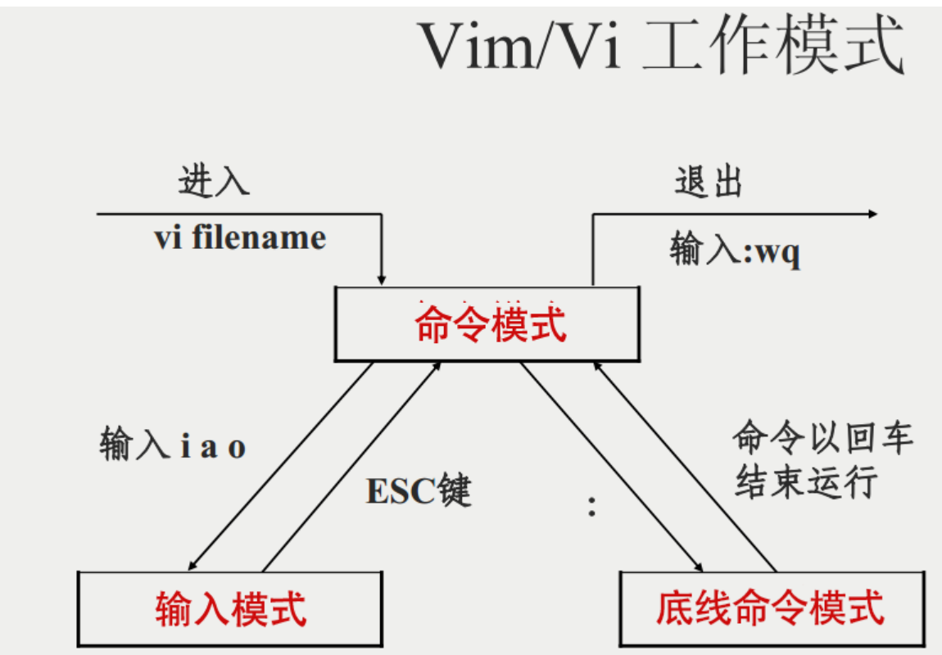

注意各个模式的区别（底端）：

命令模式：底端什么都没有



输入模式：底端显示INSERT



底线命令模式：底端显示光标



1. 常用的光标快速移动
2. 数字+上下左右键 向上下左右移动数字行、列

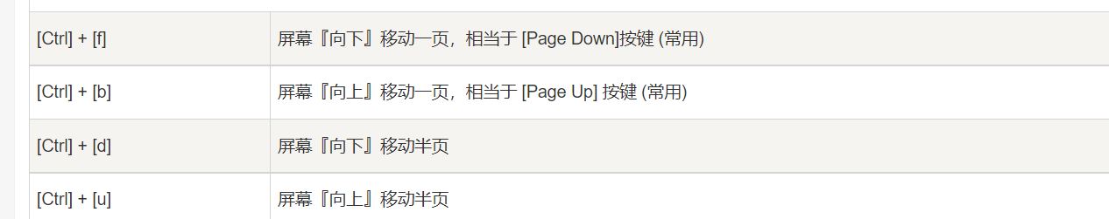

1. G：移动到最后一行 nG：移动到第n行 gg：移动到第一行
2. 关键字搜索（在命令模式下运行）
3. /word 向下查找关键字word ?word向上查找关键字word
4. n配合“/”或“？”使用查找下一个关键字 N与n相反，向上查找下一个关键字
5. 删除与合并操作

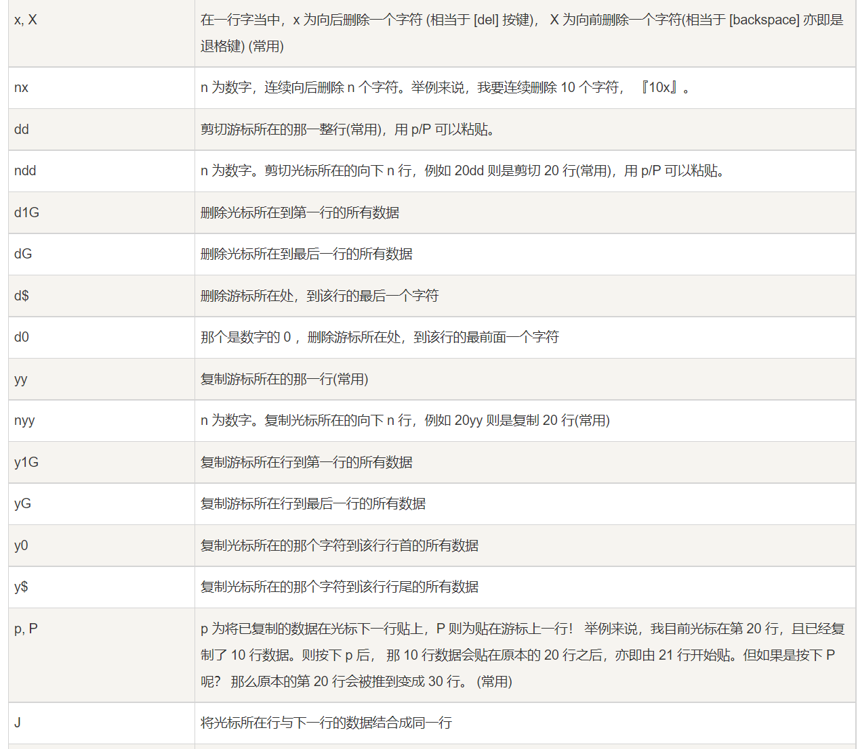

1. 其他常用命令

